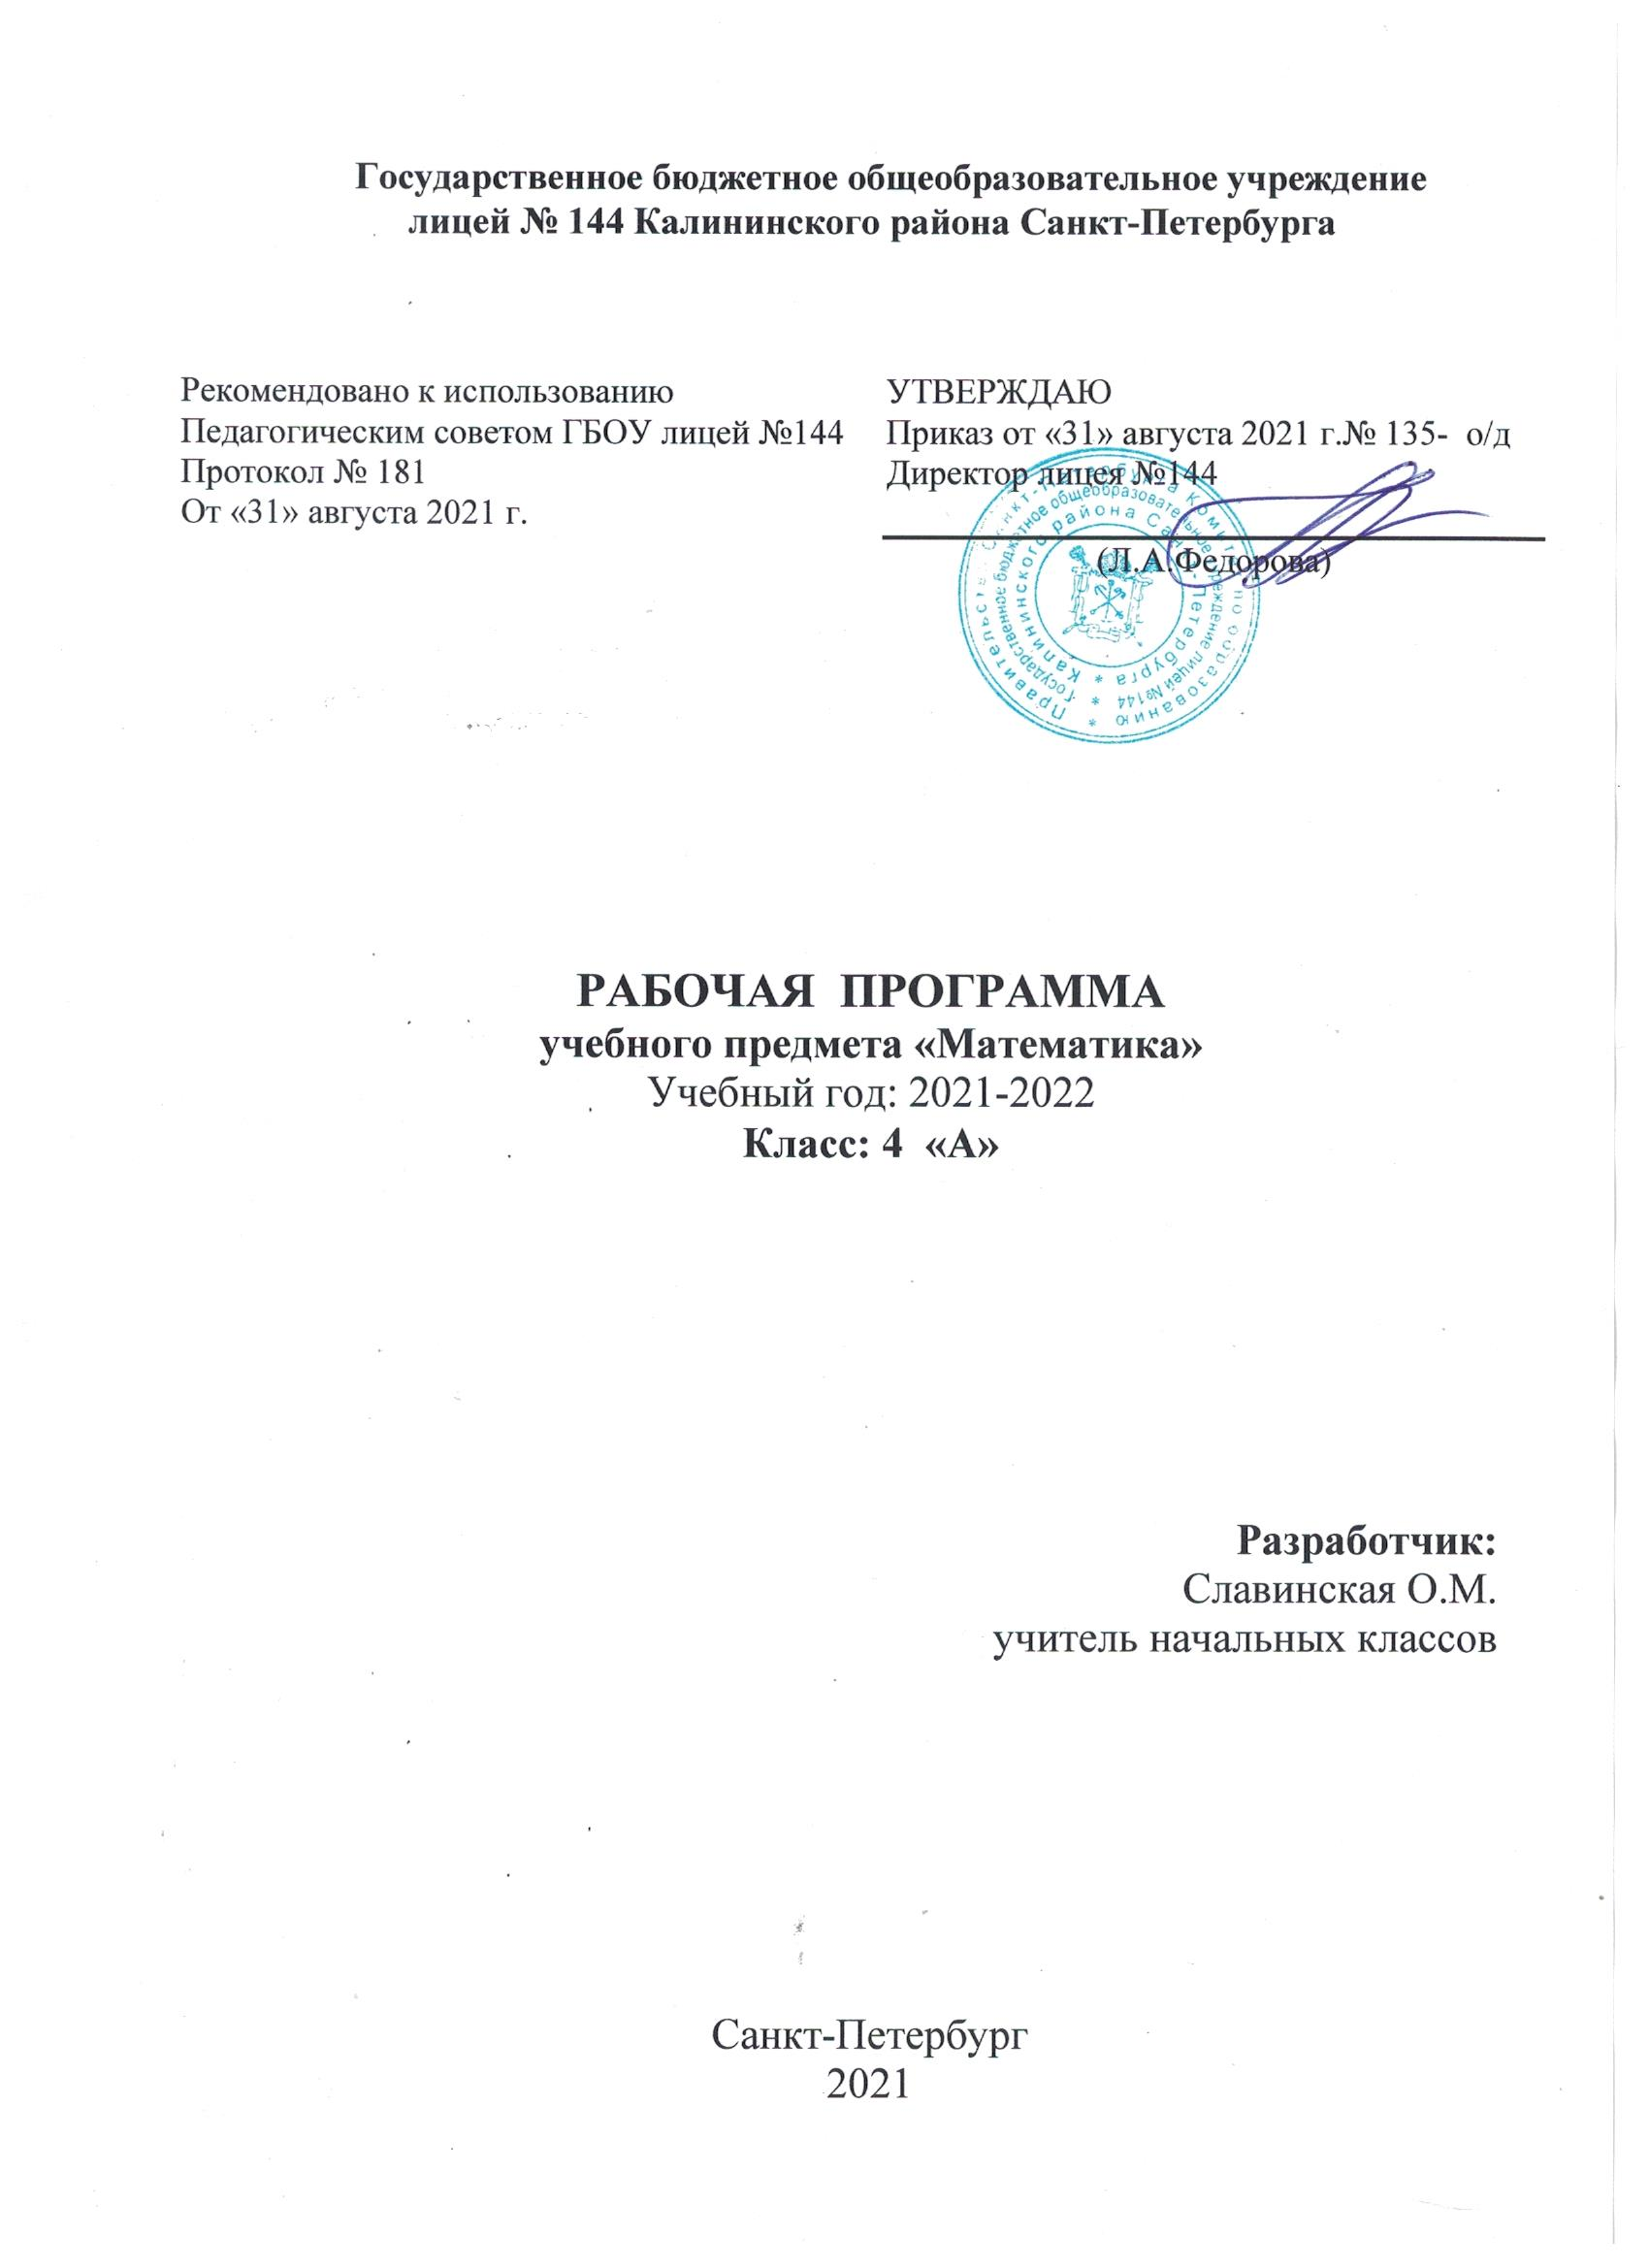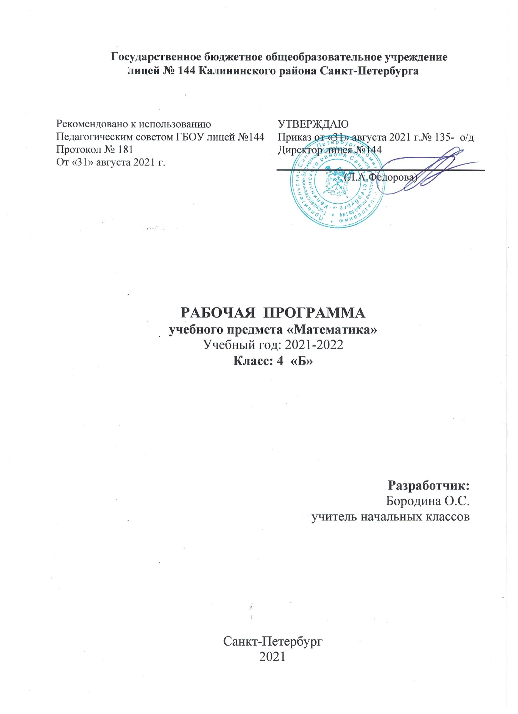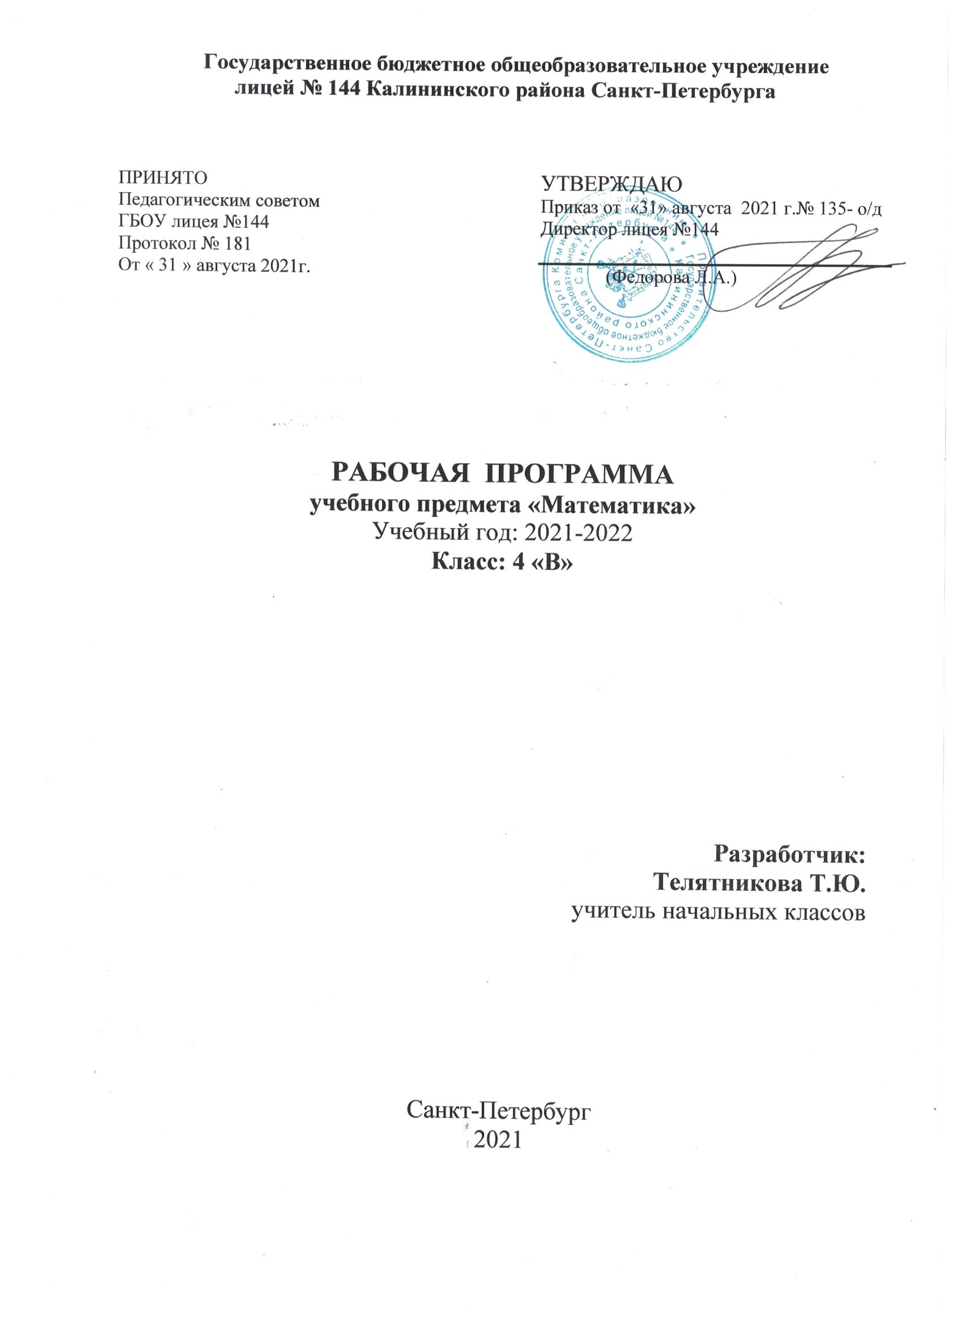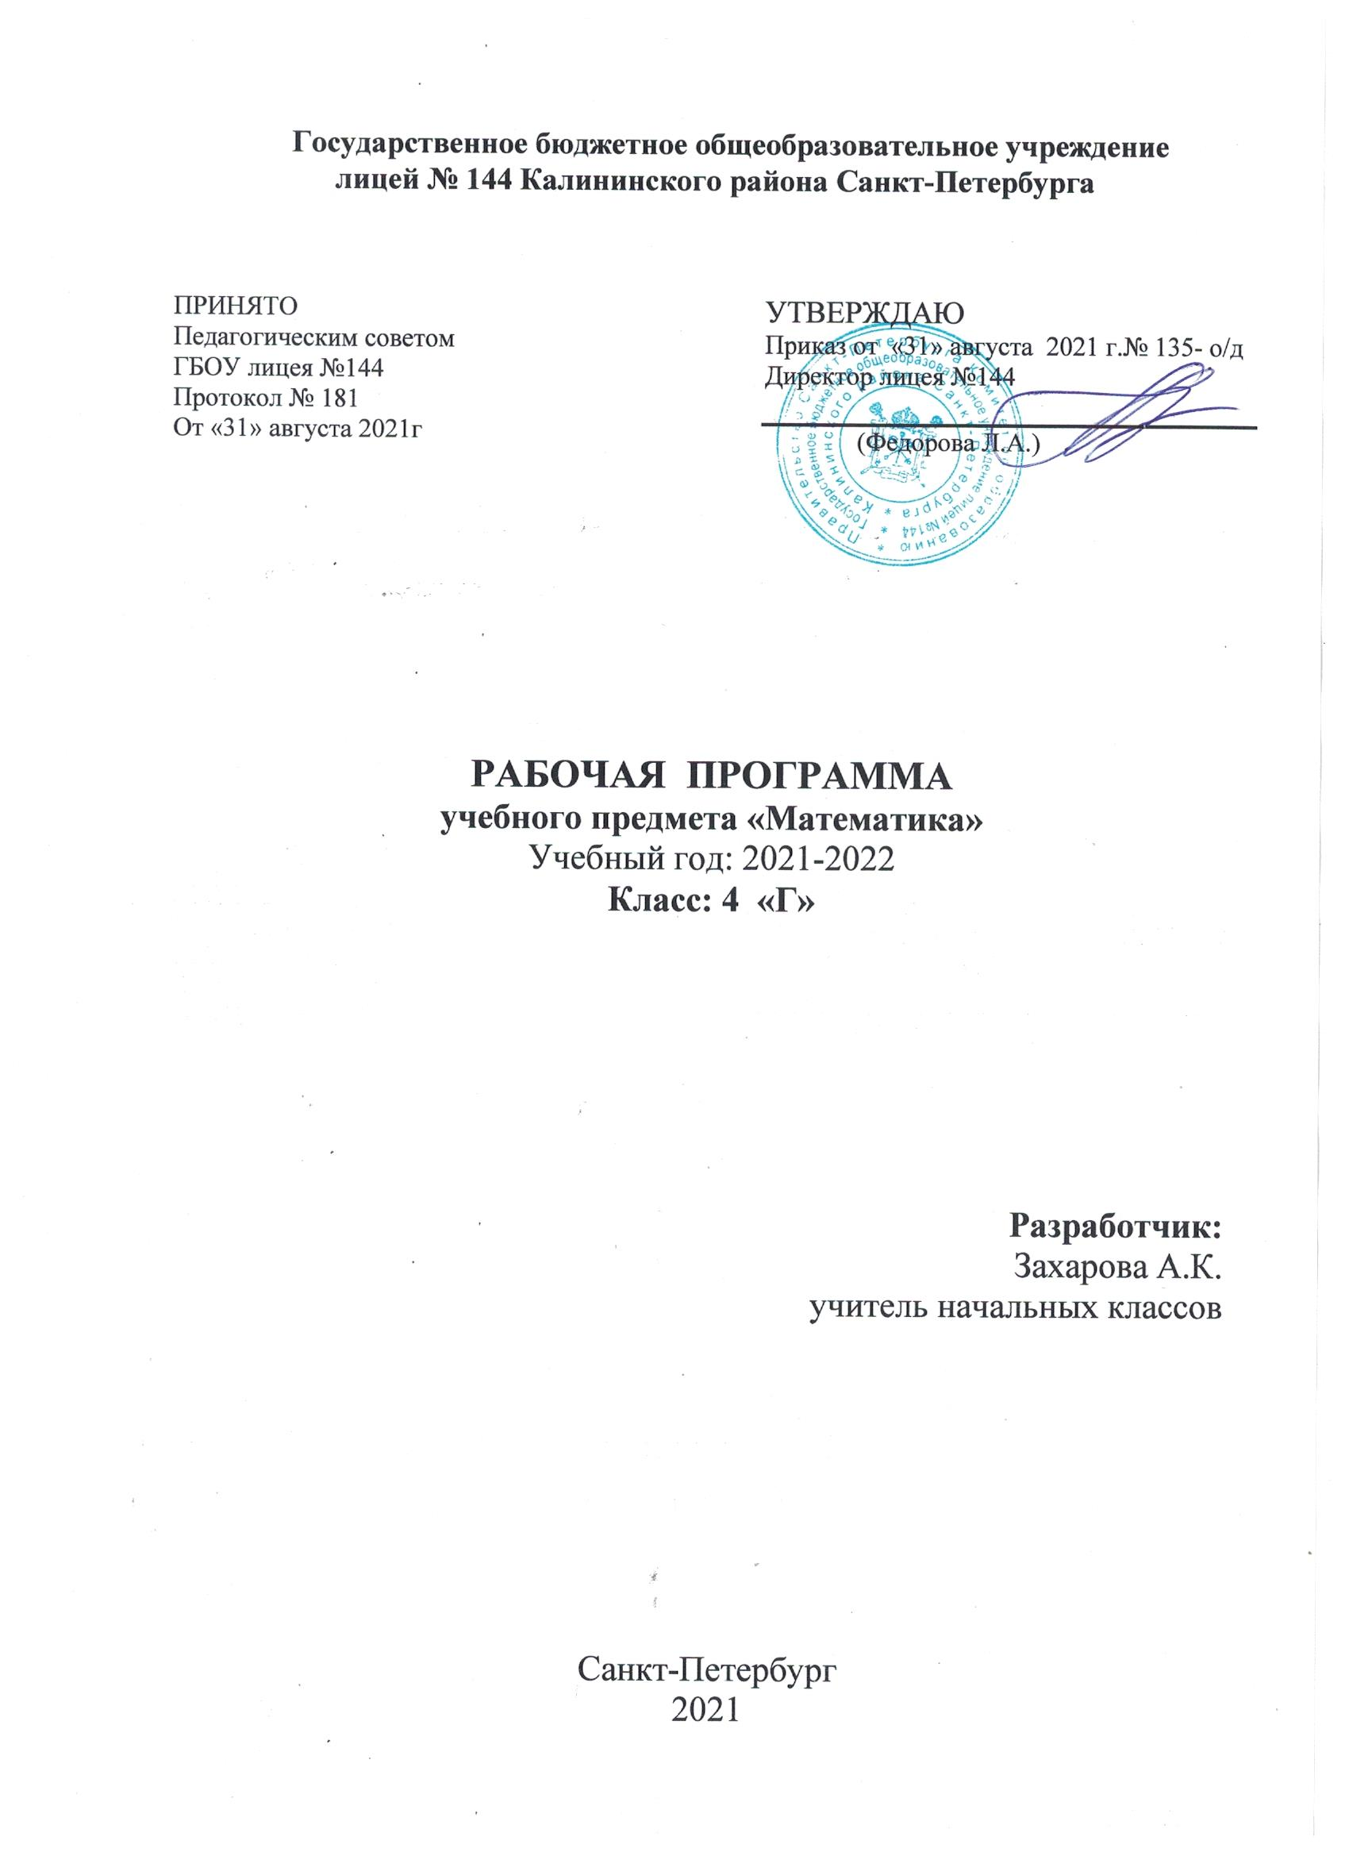

Пояснительная записка
к рабочей программе по математике в 4классе "Школа России»
Рабочая программа по математике разработана на основе:
1. Федеральный закон от 29.12.2012 №273-ФЗ «Об образовании в Российской Федерации»;
2. Федеральный государственный образовательный стандарт начального общего образования, утверждённым приказом МО РФ от 06.10.2009 N 373;
3. Порядок организации и осуществления образовательной деятельности по основным общеобразовательным программам – образовательным программам начального общего, основного общего и среднего общего образования, утверждённому приказом Министерства образования и науки Российской Федерации от 30.08.2013 №1015;
4. Федеральный перечень учебников, рекомендуемых к использованию при реализации имеющих государственную аккредитацию образовательных программ начального общего, основного общего, среднего общего образования, утвержденного приказом Министерства просвещения Российской Федерации от 23.12.2020 № 766 "О внесении изменений в федеральный перечень учебников, допущенных к использованию при реализации имеющих государственную аккредитацию образовательных программ начального общего, основного общего, среднего общего образования организациями, осуществляющими образовательную деятельность, утвержденный приказом Министерства просвещения Российской Федерации от 20 мая 2020 г. № 254". (Зарегистрирован 02.03.2021 № 62645);
5. Санитарные правила СП 2.4.3648-20 "Санитарно-эпидемиологические требования к организациям воспитания и обучения, отдыха и оздоровления детей и молодежи", утвержденных постановлением Главного государственного санитарного врача Российской Федерации от 28 сентября 2020 года № 28 (далее – СП 2.4.3648-20);
6. Постановление Главного государственного санитарного врача Российской Федерации №16 от 30.06.2020 «Об утверждении эпидемиологических правил СП 3.1/2.4 3598-20 «Санитарно-эпидемиологические требования к устройству, содержанию и организации работы образовательных организаций и других объектов социальной инфраструктуры для детей и молодежи в условиях распространения новой коронавирусной инфекции (СOVOD-19)»;
7. Авторской программой М.И.Моро, М.А.Бантовой, Г.В. Бельтюковой, С.И.Волковой, С.В.Степановой «Математика» («Школа России». Концепция и программы для начальных классов. В 2 частях. Москва, «Просвещение», 2010 г.
8. Учебного плана образовательного учреждения на 2021-2022 год

Цели и задачи

Изучение математики направлено на достижение следующих целей:
- Математическое развитие - формирование способности к интеллектуальной деятельности, пространственного воображения, математической речи; умение строить рассуждения, выбирать аргументацию, различать обоснованные и необоснованные суждения, вести поиск информации в учебной и справочной литературе.
- Освоение начальных математических знаний - понимание значения величин и способов их измерения; использование арифметических способов для разрешения сюжетных ситуаций; формирование умения решать учебные и практические задачи средствами математики, работа с алгоритмами выполнения арифметических действий;
- Воспитание интереса к математике, осознание возможностей и роли математики в познании окружающего мира, понимание математики как части общечеловеческой культуры, стремления использовать математические знания в повседневной жизни. Образовательные и воспитательные задачи обучения математике решаются комплексно.
Программа определяет ряд задач, решение которых направлено на достижение основных целей начального математического образования:
- Формирование элементов самостоятельной интеллектуальной деятельности на основе овладения несложными математическими методами познания окружающего мира (умения устанавливать, описывать, моделировать и объяснять количественные и пространственные отношения);
- Развитие основ логического, знаково-символического и алгоритмического мышления;
- Развитие пространственного воображения;
- Развитие математической речи;
- Формирование системы начальных математических знаний и умений их применять для решения учебно-познавательных и практических задач;
- Формирование умения вести поиск информации и работать с ней;
- Формирование первоначальных представлений о компьютерной грамотности;
- Развитие познавательных способностей;
- Воспитание стремления к расширению математических знаний;
- Развитие умений аргументированно обосновывать и отстаивать высказанное суждение, оценивать и принимать суждения других.
Решение названных задач обеспечит осознание младшими школьниками универсальности математических способов познания мира, усвоение начальных математических знаний, связей математики с окружающей действительностью и с другими школьными предметами, а также личностную заинтересованность в расширении математических знаний.
Начальный курс математики является курсом интегрированным: в нём объединён арифметический, геометрический и алгебраический материал.

Ресурсное обеспечение

Для учащихся:
- Моро М.И. Бантова М.А. Математика: учебник для 4 класса / М.И.Моро, М.А.Бантова. – М.: Просвещение,2020.
- Ситникова Т.Н. Самостоятельные и контрольные работы по математике 4 кл., М.: ВАКО, 2020
- Волкова С. И. Тетрадь для проверочных работ 4 кл., М: «Просвещение», 2020
Для учителя:
- Ситникова Т.Н. Яценко И.Ф. Поурочные разработки по математике 4 класс / М.И.Моро - М.: ВАКО, 2020
- Математика. Электронное приложение к учебнику М.И. Моро
Интернет-источники | http://www.edu.ru (Российское образование. Федеральный портал)
 | http://www.ug.ru (Учительская газета)
 | http://www.lessons.irk.ru (Нестандартные уроки)
 | http://www.intergu.ru (Интернет-государство учителей)
 | http://www.ed.gov.ru (МО РФ)

Требования к результатам
Программа обеспечивает достижение четвероклассниками следующих личностных, метапредметных и предметных результатов.
Личностные результаты
Чувство гордости за свою Родину, российский народ и историю России.
Осознание роли своей страны в мировом развитии, уважительное отношение к семейным ценностям, бережное отношение к окружающему миру.
Целостное восприятие окружающего мира.
Развитая мотивация учебной деятельности и личностного смысла учения, заинтересованность в приобретении и расширении знаний и способов действий, творческий подход к выполнению заданий.
Рефлексивная самооценка, умение анализировать свои действия и управлять ими. Навыки сотрудничества со взрослыми и сверстниками.
Установка на здоровый образ жизни, наличие мотивации к творческому труду, к работе на результат.
число, большее или меньшее данного числа в несколько раз;

Метапредметные результаты
Способность принимать и сохранять цели и задачи учебной деятельности, находить средства и способы её осуществления.
Овладение способами выполнения заданий творческого и поискового характера.
Умения планировать, контролировать и оценивать учебные действия в соответствии с поставленной задачей и условиями её выполнения, определять наиболее эффективные способы достижения результата.
Способность использовать знаково-символические средства представления информации для создания моделей изучаемых объектов и процессов, схем решения учебно - познавательных и практических задач.
Использование речевых средств и средств информационных и коммуникационных технологий для решения коммуникативных и познавательных задач.
Использование различных способов поиска (в справочных источниках и открытом учебном информационном пространстве Интернета), сбора, обработки, анализа, организации и передачи информации в соответствии с коммуникативными и познавательными задачами и технологиями учебного предмета, в том числе умение вводить текст с помощью клавиатуры компьютера, фиксировать (записывать) результаты измерения величин и анализировать изображения, звуки, готовить своё выступление и выступать с аудио-, видео- и графическим сопровождением.
Овладение логическими действиями сравнения, анализа, синтеза, обобщения, классификации по родо-видовым признакам, установления аналогий и причинно-следственных связей, построения рассуждений, отнесения к известным понятиям.
Готовность слушать собеседника и вести диалог; готовность признать возможность существования различных точек зрения и права каждого иметь свою; излагать своё мнение и аргументировать свою точку зрения.
Определение общей цели и путей её достижения: умение договариваться о распределении функций и ролей в совместной деятельности, осуществлять взаимный контроль в совместной деятельности, адекватно оценивать собственное поведение и поведение окружающих.
Овладение начальными сведениями о сущности и особенностях объектов и процессов в соответствии с содержанием учебного предмета «Математика».
Овладение базовыми предметными и межпредметными понятиями, отражающими существенные связи и отношения между объектами и процессами.
Умение работать в материальной и информационной среде начального общего образования (в том числе с учебными моделями) в соответствии с содержанием учебного предмета «Математика».

Предметные результаты
Использование приобретённых математических знаний для описания и объяснения окружающих предметов, процессов, явлений, а также для оценки их количественных и пространственных отношений.
Овладение основами логического и алгоритмического мышления, пространственного воображения и математической речи, основами счёта, измерения, прикидки результата и его оценки, наглядного представления данных в разной форме (таблицы, схемы, диаграммы), записи и выполнения алгоритмов.
Приобретение начального опыта применения математических знаний для решения учебно-познавательных и учебно-практических задач.
Умения выполнять устно и письменно арифметические действия с числами и числовыми выражениями, решать текстовые задачи, выполнять и строить алгоритмы и стратегии в игре; исследовать, распознавать и изображать геометрические фигуры, работать с таблицами, схемами, графиками и диаграммами, цепочками; представлять, анализировать и интерпретировать данные.
Приобретение первоначальных навыков работы на компьютере (набирать текст на клавиатуре, работать с меню, находить информацию по заданной теме, распечатывать её на принтере).
Требования к подготовке учащихся по предмету
В результате изучения курса математики обучающиеся на ступени начального общего образования:
·научатся использовать начальные математические знания для описания окружающих предметов, процессов, явлений, оценки количественных и пространственных отношений;
·овладеют основами логического и алгоритмического мышления, пространственного воображения и математической речи, приобретут необходимые вычислительные навыки;
·научатся применять математические знания и представления для решения учебных задач, приобретут начальный опыт применения математических знаний в повседневных ситуациях;
·получат представление о числе как результате счёта и измерения, о десятичном принципе записи чисел; научатся выполнять устно и письменно арифметические действия с числами; находить неизвестный компонент арифметического действия; составлять числовое выражение и находить его значение; накопят опыт решения текстовых задач;
·познакомятся с простейшими геометрическими формами, научатся распознавать, называть и изображать геометрические фигуры, овладеют способами измерения длин и площадей;
·приобретут в ходе работы с таблицами и диаграммами важные для практико-ориентированной математической деятельности умения, связанные с представлением, анализом и интерпретацией данных; смогут научиться извлекать необходимые данные из таблиц и диаграмм, заполнять готовые формы, объяснять, сравнивать и обобщать информацию, делать выводы и прогнозы.

Числа и величины
Выпускник научится:
· читать, записывать, сравнивать, упорядочивать числа от нуля до миллиона;
· устанавливать закономерность — правило, по которому составлена числовая последовательность, и составлять последовательность по заданному или самостоятельно выбранному правилу (увеличение/уменьшение числа на несколько единиц, увеличение/уменьшение числа в несколько раз);
· группировать числа по заданному или самостоятельно установленному признаку;
· читать, записывать и сравнивать величины (массу, время, длину, площадь, скорость), используя основные единицы измерения величин и соотношения между ними (килограмм — грамм; час — минута, минута — секунда; километр — метр, метр — дециметр, дециметр — сантиметр, метр — сантиметр, сантиметр — миллиметр).
Выпускник получит возможность научиться:
· классифицировать числа по одному или нескольким основаниям, объяснять свои действия;
· выбирать единицу для измерения данной величины (длины, массы, площади, времени), объяснять свои действия.

Арифметические действия
Выпускник научится:
· выполнять письменно действия с многозначными числами (сложение, вычитание, умножение и деление на однозначное, двузначное числа в пределах 10·000) с использованием таблиц сложения и умножения чисел, алгоритмов письменных арифметических действий (в том числе деления с остатком);
· выполнять устно сложение, вычитание, умножение и деление однозначных, двузначных и трёхзначных чисел в случаях, сводимых к действиям в пределах 100 (в том числе с нулём и числом 1);
· выделять неизвестный компонент арифметического действия и находить его значение;
· вычислять значение числового выражения (содержащего 2—3 арифметических действия, со скобками и без скобок).
Выпускник получит возможность научиться:
· выполнять действия с величинами;
· использовать свойства арифметических действий для удобства вычислений;
· проводить проверку правильности вычислений (с помощью обратного действия, прикидки и оценки результата действия и др.).

Работа с текстовыми задачами
Выпускник научится:
· анализировать задачу, устанавливать зависимость между величинами, взаимосвязь между условием и вопросом задачи, определять количество и порядок действий для решения задачи, выбирать и объяснять выбор действий;
· решать учебные задачи и задачи, связанные с повседневной жизнью, арифметическим способом (в 1—2 действия);
· оценивать правильность хода решения и реальность ответа на вопрос задачи.
Выпускник получит возможность научиться:
· решать задачи на нахождение доли величины и величины по значению её доли (половина, треть, четверть, пятая, десятая часть);
· решать задачи в 3—4 действия;
· находить разные способы решения задачи.

Пространственные отношения. Геометрические фигуры
Выпускник научится:
· описывать взаимное расположение предметов в пространстве и на плоскости;
· распознавать, называть, изображать геометрические фигуры (точка, отрезок, ломаная, прямой угол, многоугольник, треугольник, прямоугольник, квадрат, окружность, круг);
· выполнять построение геометрических фигур с заданными измерениями (отрезок, квадрат, прямоугольник) с помощью линейки, угольника;
· использовать свойства прямоугольника и квадрата для решения задач;
· соотносить реальные объекты с моделями геометрических фигур.

Геометрические величины
Выпускник научится:
· измерять длину отрезка;
· вычислять периметр треугольника, прямоугольника и квадрата, площадь прямоугольника и квадрата;
· оценивать размеры геометрических объектов, расстояния приближённо (на глаз).
Выпускник получит возможность научиться вычислять периметр многоугольника, площадь фигуры, составленной из прямоугольников.

Работа с информацией
Выпускник научится:
·устанавливать истинность (верно, неверно) утверждений о числах, величинах, геометрических фигурах;
·читать несложные готовые таблицы;
·заполнять несложные готовые таблицы;
·читать несложные готовые столбчатые диаграммы.

Тематический план

№ | Наименование разделов и тем | Всего часов | Контрольные работы | Проверочные работы | Самостоятельные работы | Математические диктанты | Тесты | Проекты
1 | Числа от 1 до 100  Повторение | 14 | 1 | 1
2 | Числа, которые больше 1000.Нумерация | 12 | 1 | 1 |  | 1 |  | 1
3 | Величины | 11 | 1 |  | 1 |  | 1
4 | Числа, которые больше 1000. Сложение и вычитание | 12 | 1 | 1 |  |  | 1
5 | Числа, которые больше 1000. Умножение и деление | 77 | 5 | 2 | 2 | 3 | 3 | 1
6 | Итоговое повторение | 10 | 1
7 | Итого | 136 | 10 | 5 | 3 | 4 | 4 | 2

